人防工程、兼顾人民防空需要的地下工程竣工验收备案（联合验收、统一备案）

基本信息

事项名称：人防工程、兼顾人民防空需要的地下工程竣工验收备案（联合验收、统一备案）

事项类型：其他行政权力

基本编码：001080004000

业务办理项编码：11320100012947875Q300108000400001

行使层级：市级、区级

办理形式：窗口办理,网上办理

到办事现场次数：0

特别程序：无

中介服务：无

部门信息

实施主体：南京市国防动员办公室

实施主体编码：11320100012947875Q

窗口办理

是否进驻政务大厅：是

办理地点：江苏省南京市江东中路265号A137窗口

办理时间：工作日上午9：00—11：30、下午14:00—17:30，法定节假日除外

受理标准

服务对象：企业法人,事业法人,其他组织

受理条件：人民防空工程建设单位应当自工程竣工验收合格之日起15日内，将工程竣工验收报告和接受委托的工程质量监督机构及有关部门出具的认可文件报人民防空主管部门备案。

办理材料

| **序号** | **材料名称** | **来源渠道** | **纸质材料** | **材料必要性** | **填报须知** |
| --- | --- | --- | --- | --- | --- |
| 1 | 人防工程质量监督报告 | 政府部门核发 | 1份 | 必要 | 无 |
| 2 | 人防工程建设、勘察、设计、施工、监理等单位分别签署的质量合格文件。 | 其他 | 1份 | 必要 | 无 |
| 3 | 人防工程竣工验收备案表 | 申请人自备 | 1份 | 必要 | 无 |

办理流程图

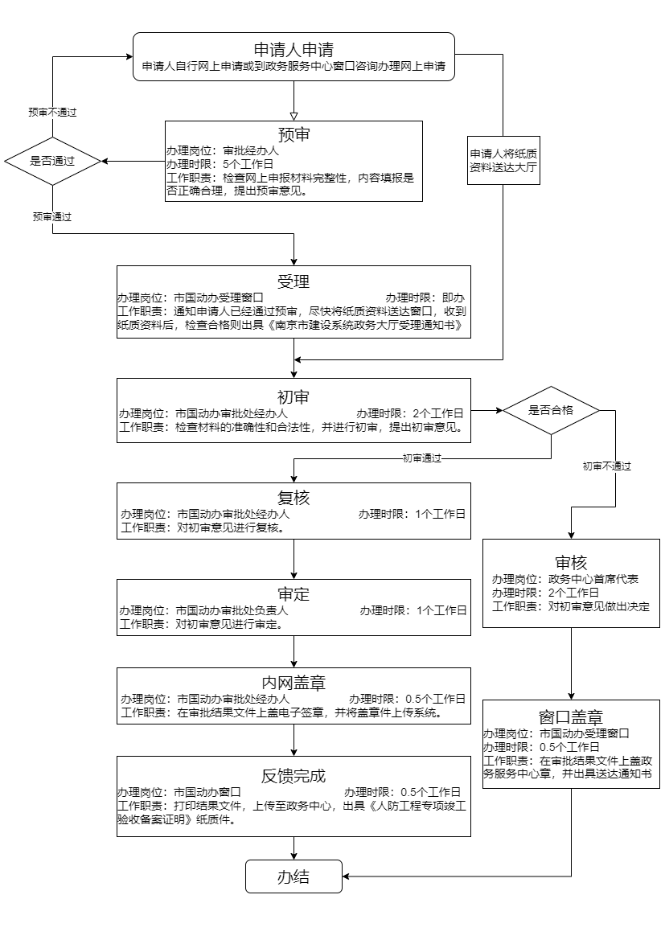

办理时限

办件类型：承诺件

法定办结时限：20个工作日

承诺办结时限：5个工作日

收费情况

不收费

审批结果

审批结果类型：其他

审批结果名称：人防工程竣工验收备案证明

法律依据

设定依据：《建设工程质量管理条例》（国务院2000年1月10日国务院第25次常务会议通过，2000年1月30日国务院令第279号发布实施，根据2017年10月7日《国务院关于修改部分行政法规的决定》（中华人民共和国国务院令第687号）第一次修订，根据2019年4月23日《国务院关于修改部分行政法规的决定》第二次修订）第四十九条：建设单位应当自建设工程竣工验收合格之日起15日内，将建设工程竣工验收报告和规划、公安消防、环保等部门出具的认可文件或者准许使用文件报建设行政主管部门或者其他有关部门备案。建设行政主管部门或者其他有关部门发现建设单位在竣工验收过程中有违反国家有关建设工程质量管理规定行为的，责令停止使用，重新组织竣工验收。

《人民防空工程建设管理规定》（国家国防动员委员会、国家发展计划委员会、建设部、财政部〔2003〕国人防办字第18号)第三十八条、第五十七条：人民防空工程竣工验收实行备案制度。人民防空工程建设单位应当自工程竣工验收合格之日起15日内，将工程竣工验收报告和接受委托的工程质量监督机构及有关部门出具的认可文件报人民防空主管部门备案。防空地下室竣工验收实行备案制度，建设单位在向建设行政主管部门备案时，应当出具人民防空主管部门的认可文件。

《人民防空工程质量监督管理规定》（国人防〔2010〕288号）第十三条：人防工程竣工验收实行备案制。人防工程竣工验收由建设单位组织，人防工程质量监督机构对人防工程竣工验收履行监督责任。人防工程验收合格后15个工作日内，建设单位应将竣工备案材料报送人防主管部门备案。

增补依据：

江苏省实施《中华人民共和国人民防空法》办法第十三条：人民防空工程建设单位应当自工程竣工验收合格之日起十五日内，将工程竣工验收报告和接受委托的工程质量监督机构及有关部门出具的认可文件报人防主管部门备案。

常见问题

问：《人防工程质量监督报告》由什么部门出具？

答：《人防工程质量监督报告》由相应人防工程质量监督机构出具，电子文件通过人防办内部业务系统推送到竣工备案岗位。

咨询投诉

**咨询方式：**

经办人电话：025-86631661-8708

申报系统技术人员电话：13951685030

**监督投诉方式：**

业务主管部门监督投诉方式:025-86631661-8700

政务服务管理部门监督投诉方式:025-68505857

办理地点：江苏省南京市江东中路265号A137窗口